2026-05-24习题
姓名：________________ 班级：________________ 日期：________________
1. 2026 第8题
8．如图，△ABC中，AD、AE分别为角平分线和高，∠B＝46°，∠C＝64°，则∠DAE＝ ．
三．解答题（共4小题）

2. 2026 第9题
9．计算：
（1）4×（﹣2）^{﹣2}﹣（﹣1）²⁰²⁵+（π﹣3）⁰； （2）3m²•m⁴+（2m³）²．

3. 2026 第10题
10．先化简，再求值：[（x+y）²﹣（x+3y）（x﹣3y）]÷2y，其中x＝2，y＝1．

4. 2026 第11题
11．盒子中装有8个红球，9个白球和若干个黑球，除颜色以外这些球无任何差别．随机从盒中摸一个球，已知摸到红球的概率为$\frac{1}{3}$．
（1）摸到黄球是 （从“随机事件”，“必然事件”，和“不可能事件”中选一个填空）；
（2）求盒中黑球的个数；
（3）若往盒中再加入若干个红球，使摸到黑球的概率为$\frac{1}{4}$，求加入的红球个数．
（2） （3）
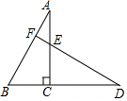

答案
1. 2026 第8题
8．如图，△ABC中，AD、AE分别为角平分线和高，∠B＝46°，∠C＝64°，则∠DAE＝ 9° ．
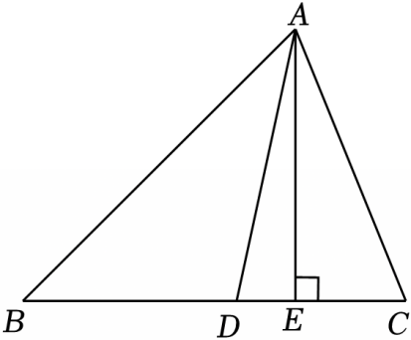
【分析】根据三角形内角和定理求出∠BAC，根据角平分线的定义求出∠BAD，根据直角三角形的性质求出∠BAE，计算即可．
【解答】解：∵∠B＝46°，∠C＝64°，
∴∠BAC＝180°﹣∠B﹣∠C＝70°，
∵AD为△ABC的角平分线，
∴∠BAD$=\frac{1}{2}$∠BAC＝35°，
∵AE⊥BC，
∴∠AEB＝90°，
∴∠BAE＝90°﹣∠B＝44°，
∴∠DAE＝∠BAE﹣∠BAD＝44°﹣35°＝9°，
故答案为：9°．
【点评】本题考查的是三角形的角平分线、中线和高，掌握它们的概念是解题的关键．
三．解答题（共4小题）

2. 2026 第9题
9．计算：
（1）4×（﹣2）^{﹣2}﹣（﹣1）²⁰²⁵+（π﹣3）⁰；
（2）3m²•m⁴+（2m³）²．
【分析】（1）利用负整数指数幂，有理数的乘方法则，零指数幂计算后再算乘法，最后算加减即可；
（2）利用同底数幂乘法，积的乘方法则计算后再合并同类项即可．
【解答】解：（1）原式＝4$×\frac{1}{4}+$1+1
＝1+1+1
＝3；
（2）原式＝3m⁶+4m⁶
＝7m⁶．
【点评】本题考查整式的混合运算，实数的运算，熟练掌握相关运算法则是解题的关键．

3. 2026 第10题
10．先化简，再求值：[（x+y）²﹣（x+3y）（x﹣3y）]÷2y，其中x＝2，y＝1．
【分析】原式括号中利用完全平方公式及平方差公式化简，再利用多项式除以单项式法则计算得到最简结果，把x与y的值代入计算即可求出值．
【解答】解：原式＝（x²+2xy+y²﹣x²+9y²）÷2y
＝（2xy+10y²）÷2y
＝x+5y，
当x＝2，y＝1时，
原式＝2+5×1＝7．
【点评】本题考查了整式的混合运算，能正确根据整式的运算法则进行化简是解此题的关键．

4. 2026 第11题
11．盒子中装有8个红球，9个白球和若干个黑球，除颜色以外这些球无任何差别．随机从盒中摸一个球，已知摸到红球的概率为$\frac{1}{3}$．
（1）摸到黄球是 不可能事件 （从“随机事件”，“必然事件”，和“不可能事件”中选一个填空）；
（2）求盒中黑球的个数；
（3）若往盒中再加入若干个红球，使摸到黑球的概率为$\frac{1}{4}$，求加入的红球个数．
【分析】（1）根据球的数量对事件的性质进行判断即可；
（2）设盒中黑球的个数为x₁，根据求得概率及数量进行列式求解即可；
（3）根据概率公式列式求解即可．
【解答】解：（1）∵袋子种没有黄球，
∴摸到黄球是不可能事件，
故答案为：不可能事件；
（2）设盒中黑球的个数为x₁则
解得 x＝7．
答：盒中黑球个数为7．
（3）设往盒中再加入y个红球，则
解得 y＝4．
答：往盒中再加入4个红球．
【点评】本题主要考查了概率公式的知识，解题的关键是了解概率的求法，难度不大．

